Для заказа доставки работы
воспользуйтесь поиском на сайте http://www.mydisser.com/search.html

ІНСТИТУТ ЧОРНОЇ МЕТАЛУРГІЇ ім. З.І.НЕКРАСОВА
НАЦІОНАЛЬНОЇ АКАДЕМІЇ НАУК УКРАЇНИ

НЕФЕДЬЄВА ОЛЕНА ЄВГЕНІВНА

УДК 669.017:669.14.018.294:621.785 (043)

ЗАКОНОМІРНОСТІ ВПЛИВУ ТЕМПЕРАТУРНО-ДЕФОРМАЦІЙНИХ ПАРАМЕТРІВ ОБРОБКИ СТАЛІ НА ФОРМУВАННЯ РІВНОМІРНОЇ ДРІБНОЗЕРНИСТОЇ СТРУКТУРИ ЗАЛІЗНИЧНИХ ОСЕЙ

Спеціальність 05.16.01
«Металознавство та термічна обробка металів»

АВТОРЕФЕРАТ

дисертації на здобуття наукового ступеня
кандидата технічних наук

Дніпропетровськ – 2013
Дисертацією є рукопис.
Робота виконана в Інституті чорної металургії ім. З. І. Некрасова
Національної академії наук України, м. Дніпропетровськ.

Науковий керівник: доктор технічних наук, професор
ЛЕВЧЕНКО Геннадій Васильович, Інститут чорної металургії ім. З. І. Некрасова НАН України, завідувач відділом проблем структуроутворення та властивостей чорних металів

Офіційні опоненти: доктор технічних наук, професор
ГУБЕНКО Світлана Іванівна, Національна металургійна академія України (м. Дніпропетровськ), професор кафедри «Матеріалознавство»;

доктор технічних наук, професор
СУХОВА Олена Вікторівна, Дніпропетровський національний університет ім. О. Гончара (м. Дніпропетровськ), професор кафедри «Металофізика».

Захист відбудеться 25 червня 2013 р. о 13⁰⁰ годині на засіданні спеціалізованої вченої ради К 08.231.01 Інституту чорної металургії ім. З. І. Некрасова НАН України за адресою: 49050, м. Дніпропетровськ, пл. Академіка Стародубова, 1.

З дисертацією можна ознайомитися в бібліотеці Інституту чорної металургії ім. З. І. Некрасова НАН України за адресою: 49050, м. Дніпропетровськ, пл. Академіка Стародубова, 1.

Автореферат розісланий 22 травня 2013 р.

Вчений секретар
спеціалізованої вченої ради
К 08.231.01, докт. техн. наук Приходько І. Ю.
ЗАГАЛЬНА ХАРАКТЕРИСТИКА РОБОТИ
1
Актуальність роботи. На сьогоднішній день забезпечення безпеки руху залізничного транспорту є важливим завданням, вирішення якого пов'язано з підвищенням надійності осей колісних пар.
Існуюча технологія виробництва залізничних осей забезпечує їх якість відповідно вітчизняним і закордонним стандартам (ГОСТ 31334:2007, М101-90). Механічні, технологічні й експлуатаційні властивості залізничних осей, які для споживача є основними показниками якості, багато в чому залежать від їх мікроструктури. Діюча нормативно-технічна документація висуває жорсткі вимоги до рівномірності перлітно-феритної структури та величини зерна, яке має бути не крупніше п'ятого номера за ГОСТ 5639. Для забезпечення цих вимог осі піддають додатковим нормалізаціям, це в значній мірі ускладнює технологію виробництва осей, збільшує їхню собівартість і приводить до зниження конкурентоспроможності такої металопродукції.
На якість металу впливає деформація центральної зони заготовки. Найбільш бажаними є умови, при яких шари металу в цій зоні зазнають посилених деформацій. При прокатці злитків такі умови відсутні через нерівномірність деформації по перерізу. У результаті, в центральних шарах не досягається необхідна щільність металу і виникають розтягувальні напруги небезпечні для його цілісності. Тому питання про проникнення деформації в центральну зону при прокатці злитків є актуальним не тільки з теоретичної, але й з практичної точки зору.
На практиці існують різні методи оцінки деформації металу (ступінь обтиснення, витяжка). За допомогою цих методів можливо лише інтегрально дати оцінку деформації по перерізу прокату. Оскільки вони не дозволяють оцінити деформацію в окремих ділянках злитка та заготовки, а також характер структурних змін, що відбуваються при деформаційно-термічній обробці за різними режимами.
Відомо, що на характер структуроутворення в прокаті впливають лікваційні процеси і фазові перетворення в сталі, а також температурно-деформаційні параметри обробки. Однак механізми формування рівномірної дрібнозернистої структури та фактори, що їх визначають (зокрема, вплив ступеня деформації злитка), вивчені недостатньо.
У зв'язку із цим робота, яка присвячена виявленню закономірностей впливу температурно-деформаційних параметрів обробки сталі марки ОС на формування рівномірної дрібнозернистої структури залізничних осей, що забезпечують потрібний рівень механічних властивостей, а також їх надійність є актуальною.
Зв'язок роботи з науковими програмами, планами, темами. Виконання дисертаційної роботи пов'язано з тематичними планами наукових досліджень Інституту чорної металургії ім. З. І. Некрасова НАН України (ІЧМ НАНУ). Дослідження проведено в рамках держбюджетних і госпдоговірних науково-дослідних робіт ІЧМ НАНУ:
- «Вивчення закономірностей формування диспергованої структури сталі в процесі деформаційно-термічної обробки прокату великих перерізів» (№ держреєстрації 0109U002448).
- «Дослідження впливу температурних параметрів деформаційної та термічної обробки на структуру металу для залізничного транспорту» (№ держреєстрації 0109U006065).
2
- «Дослідження причин утворення поверхневих дефектів чорнових, напівоброблених і чистових осей для залізничного рухомого складу з метою зменшення їх величини й кількості», (договір №11-1742.02/СС.0271.11).
Мета дослідження. Встановлення закономірностей впливу температурно-деформаційних параметрів обробки сталі марки ОС на формування структури залізничних осей та удосконалення технології їх виробництва із забезпеченням рівномірної, дрібнозернистої структури.
Завдання дослідження:
1. Розробити методику визначення показника проробки металу по перерізу прокату на основі аналізу трансформації дендритної структури.
2. Вивчити вплив режимів гарячої прокатки на зміну проробки металу по перерізу прокату.
3. Вивчити закономірності структуроутворення сталі марки ОС залежно від температурно-часових параметрів технології виробництва залізничних осей.
4. Удосконалити режими деформаційно-термічної обробки виробництва залізничних осей.
Об'єкт дослідження. Заготовка з осьової сталі для виготовлення залізничних осей.
Предмет дослідження. Процеси структуроутворення при різних параметрах температурно-деформаційної обробки прокату з осьової сталі.
Методи дослідження. Теоретичні розробки дисертації базуються на фундаментальних положеннях металознавства й термічної обробки металів. При проведенні роботи були використані сучасні методи досліджень: металографічний, гартівний, рентгеноспектральний, електронномікроскопічний, дилатометричний. Механічні властивості визначали за допомогою стандартних методів випробувань на розтягування. Дослідження виконувалися в лабораторних і промислових умовах.
Наукова новизна:
- Розроблено новий метод оцінки деформованого стану металу за зміною щільності дендритної структури. На відміну від відомих показників (ступінь витяжки, ступінь обтиснення) запропонований показник дозволяє оцінювати проробку структури в будь-якому місці перерізу прокату на всіх етапах його деформаційної обробки, що забезпечує можливість оптимізації режимів деформації.
- Вперше встановлено, що інтенсифікація режимів обтиснень злитка зі сталі марки ОС на блюмінгу впливає на формування структури нормалізованих осей. Показано, що зменшення числа проходів з 13 до 11 зі збільшенням ступеня деформації приводить до підвищення щільності дендритної структури по перерізу осьової заготовки і формуванню більш дрібнозернистої рівномірної структури нормалізованого металу.
- Встановлено вплив температури нормалізації на розмір і рівномірність структури осьової сталі. Вперше показано, що дрібнозерниста рівномірна структура сталі забезпечується при нагріванні в інтервалі температур 820-840 ºС.
- Вперше встановлено вплив температури нагріву під прокатку осьових заготовок на рівномірність структури нормалізованих осей. При нагріванні під прокатку не вище 1150 ºС і витримці не більше 5 годин не розвивається вторинна рекристалізація. В результаті в структурі осьової заготовки не виникає істотного зростання аустенітного зерна й різнозернистості. Це приводить до формування рівномірної перлітно-феритної структури осей після нормалізації.
Практичне значення отриманих результатів. На підставі результатів дисертаційної роботи вдосконалено технологію виробництва чорнових профільних заготовок для залізничних осей в умовах ПАТ «Дніпровський металургійний комбінат ім. Ф. Е. Дзержинського» (ПАТ «ДМКД») і впроваджено :
3
- режим деформації на блюмінгу;
- режим нагрівання заготовок перед прокаткою на стані 250;
- температурний режим нагрівання металу при нормалізації.
Очікуваний економічний ефект від використання результатів дисертаційної роботи становить 1 625 тис. грн., частка автора 25% - 406,25 тис. грн. (акт ПАТ «ДМКД» від 27.11.2012).
Особистий внесок здобувача. Аналітичний огляд, постановка мети і завдань досліджень; проведення теоретичних та експериментальних досліджень; обробка, аналіз і наукове обґрунтування отриманих результатів виконані особисто автором. Автор брав безпосередню участь в організації та проведенні експериментів і впровадженні розробок у виробництво.
Апробація результатів дисертації. Основні матеріали дисертації були представлені й обговорені на науково-технічних конференціях «Молода Академія» (м. Дніпропетровськ, ІЧМ НАНУ, 2010-2012 рр.); Міжнародна наукова конференція «Фізика конденсованих систем і прикладне матеріалознавство» (м. Львів, Національний університет Львівська політехніка, 2009 р.); Міжнародна науково-практична конференція «Проблеми й перспективи розвитку залізничного транспорту» (м. Дніпропетровськ, Дніпропетровський національний університет залізничного транспорту ім. Лазаряна, 2010 р.); Міжнародна науково-технічна конференція «Сучасні аспекти металознавства й термічної обробки металів» (м. Маріуполь, Приазовський державний технічний університет, 2010 р.).
Публікації. Основні положення дисертаційної роботи викладені у 13 публікаціях, в тому числі у 8 статтях наукових спеціалізованих виданнях України, з яких 1 робота опублікована у виданні, що входить у міжнародну наукометричну базу; в 5 тезах науково-технічних конференцій.
Структура й обсяг роботи. Дисертаційна робота складається зі вступу, 5 розділів, висновків, списку літературних джерел з 108 найменувань і 1 додаток. Матеріали роботи викладені на 123 сторінках, з яких 118 сторінок машинописного тексту, містить 53 рисунка, 18 таблиць.

ОСНОВНИЙ ЗМІСТ РОБОТИ

У вступі обґрунтовано актуальність теми дисертаційної роботи, сформульовані мета й задачі дослідження, наукова новизна та практична цінність отриманих результатів.
У першому розділі "Аналіз результатів досліджень формування структури осьових заготовок" сформульовані основні вимоги, що пред'являються до структури та властивостей залізничних осей з вуглецевої сталі. Виконано огляд науково-технічної літератури, який стосується причин виникнення дефектів і нерівномірності зеренної структури в сталі.
З аналізу досліджень, присвячених вивченню причин і механізмів утворення внутрішніх дефектів при деформації заготовок, витікає, що вони проведені переважно для умов деформації малопластичних легованих сталей при куванні.
4
Огляд літературних даних показав, що існує багато критеріїв оцінки деформації металу, однак вони не відображають характер проробки структури металу по перерізу прокату.
У відомих роботах не враховувався вплив інтенсивності режимів обтиснень злитків на блюмінгу на якість готового термообробленого прокату, зокрема на рівномірність одержуваної зеренної структури.
Проведений аналіз показав, що в існуючих роботах не визначені закономірності формування структури сталі в процесі деформації осьових заготовок і їх спадкоємний вплив на структуру термооброблених осей.
З аналізу досліджень, присвячених вивченню різнозернистості в заготовках осей, випливає, що закономірності й механізми її утворення вивчені недостатньо.
На підставі проведеного аналізу обгрунтовано постановку мети й основних задач дисертаційної роботи.
У другому розділі "Матеріал та методика проведення досліджень" наведені дані про матеріал і методики досліджень. Матеріалом досліджень були зразки з металу, відлитого в злиток і безперервнолитого металу, зі сталі марки ОС за ГОСТ 31334:2009 (C = 0,42-0,50 %; Mn = 0,60-0,90 %; Si = 0,15-0,35 %; P < 0,035%; S < 0,035%; Cr < 0,30%; Ni < 0,30%; Cu < 0,25%), а також заготовок і нормалізованих осей.
Вплив режимів деформації й термічної обробки заготовок на формування структури осьової сталі проводили в лабораторних і виробничих умовах.
Для оцінки проробки металу використовували методику, засновану на зміні щільності дендритної структури по перерізу прокату. Відбір проб для дослідження робили від промислових заготовок, отриманих з безперервнолитого металу й металу, відлитого в злиток. Первинну (дендритну) структуру виявляли травленням у гарячому розчині пікрата натрію.
Дослідження зростання аустенітного зерна залежно від температури нагрівання, проводили за допомогою гартівного методу. Зразки, відібрані від заготовок, отриманих зі злитка й безперервнолитого металу, нагрівалися від 1050 до 1250 ºС і витримувалися при кожній температурі від 1 до 5 годин з півгодинним інтервалом. Охолодження зразків здійснювали у воді. Границі аустенітного зерна виявляли спеціальним реактивом. Перлітно-феритну структуру виявляли травленням в 2% розчині азотної кислоти в етиловому спирті.
Для визначення температурного інтервалу структурної перекристалізації осьової сталі, з метою уточнення температури нормалізації, був проведений наступний експеримент. Зразки осьового металу нагрівали до температур 800-970 ºС, витримка при кожній температурі нагрівання становила 15 хв. З метою встановлення впливу температури нагрівання на величину аустенітного зерна одну частину зразків охолоджували у воді, а другу охолоджували з піччю (зі швидкістю, відповідною до охолодження на повітрі нормалізованих осей). Металографічні дослідження виконували на мікроскопі "Axiovert 200 M MAT", кількісний аналіз у програмі "Axiovision 4.6.3". Мікроструктуру зразків оцінювали відповідно до вимог стандартів ГОСТ 5639-71 і ASTM Е112.
Визначення критичних точок для дослідних сталей проводили на дилатометрі МД-83 конструкції Інституту чорної металургії ім. З. І. Некрасова НАН України.
5
Розподіл легуючих елементів досліджували за допомогою електронно-зондового мікроаналізатора МС-46 фірми CAMECA, а також за допомогою растрового електронного мікроскопа EVO-60, оснащеного мікрозондом INKA ENERDGY 350 (розробка фірми "Карл Цейс"). Значення ударної в'язкості прокату визначали за допомогою маятникового копра ПСВ-30 за ГОСТ 9454-78. Мікротвердість вимірювали на приладі ПМТ-3 за ГОСТ 9450. Визначення механічних характеристик проводили за стандартною методикою випробувань на розтягання (ГОСТ 1497-84). Аналіз зламів ударних зразків виконували на растровому електронному мікроскопі РЕМ 200.
У третьому розділі "Дослідження впливу деформаційно-термічної обробки на формування структури осьових заготовок" наведені результати дослідження впливу ступеня деформації на формування структури осьової заготовки.
Встановлено, що характерні риси дендритної будови осьової заготовки, незважаючи на тривалі термічні обробки, практично повністю зберігаються в структурі готових осей.
Визначено, що із усього циклу деформаційно-термічних обробок на параметри дендритної структури переважний вплив надає прокатка злитка осьової сталі на початковому етапі деформаційної обробки, тобто на блюмінгу.
Показано, що мірою проробки металу, при пластичній деформації може слугувати щільність дендритної структури по перерізу заготовки.
Для дослідження зміни дендритної структури був проведений експеримент на зразках осьових заготовок, нагрітих до температур гарячої деформації (1000, 1100, 1140 і 1200 С), потім прокатаних з різним ступенем деформації 5, 22,5 і 40 % та наступним уповільненим охолодженням.
Встановлено, що нагрівання під прокатку й витримка 0,5 год у цьому інтервалі температур не змінюють характер розподілу хімічної неоднорідності кремнію. Але з урахуванням деформації змінюються розміри смуг без ліквації й лікваційних смуг і їх кількість на одиниці площі шліфа (рис. 1).

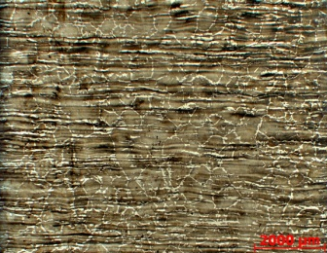 | 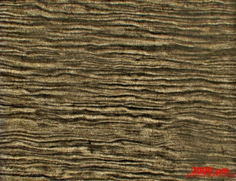 | 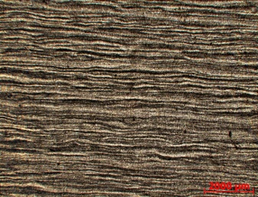 | 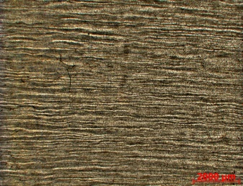
а | б | в | г

Рис. 1. Хімічна неоднорідність кремнію у дослідному (а) і деформованих зразках ε = 5 % (б), ε = 22,5 % (в), ε = 40 % (г), прокатаних при температурі 1000 С, × 6,5

У зв'язку із цим смугу без ліквації й лікваційну смугу розглядали як єдиний елемент колишньої дендритної структури. Зі збільшенням ступеня деформації кількість смуг підвищується, відносна зміна їх кількості на 1 мм² відповідає ступеню деформації. Встановлено, що зменшення розмірів елементів дендритної структури відповідає величині обтиснень (таблиця 1). Розрахований за зміною середніх розмірів і кількості смуг ступінь деформації дуже близький до фактичної.
Таблиця 1
6
Параметри дендритної структури й розраховані на їх основі ступені деформації
Найменування параметрів | Вихідні зразки | Деформовані зразки (ε, %)
Найменування параметрів | Вихідні зразки | 5 % | 22,5 % | 40 %
Середній розмір смуг, мкм | 152,10 | 144,71 | 118,18 | 91,7
Абсолютна зміна середнього розміру  смуг Δd, мкм | - | 7,39 | 33,92 | 60,40
Відносна зміна середнього розміру смуг, % | - | 4,87 | 22,30 | 39,70
Середня кількість смуг на 1 мм² шліфа, шт. | 6,57 | 6,90 | 8,46 | 10,90
Відносна зміна кількості  смуг (розрахований ступінь деформації), % | - | 4,78 | 22,34 | 39,72
Відносна погрішність, % | - | 4,40 | 0,89 | 0,70

У роботі показано, що зміна параметрів дендритної структури по перерізу заготовок відображає характер деформування.
Для оцінки впливу деформації на проробку структури металу по перерізу використовували безперервнолиту заготовку (БЛЗ) і заготовку, отриману з металу, відлитого в злиток.
Дослідження впливу різних схем деформації проводили на зразках круглих заготовок діаметрів 250 мм і 180 мм із БЛЗ перерізом 335×400 мм.
Оскільки параметри дендритної структури (форма, орієнтація, розміри дендритних гілок і міждендритних просторів) при затвердінні й деформуванні змінюються по перерізу БЛЗ (рис. 2), найбільш інформативним показником, що враховує зміну цих параметрів, є її щільність. Вона визначається як щільність лінійних елементів (дендритні гілки і междендритні простори) в об'ємі металу.

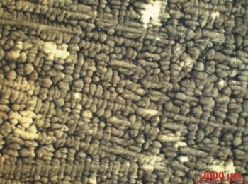 | 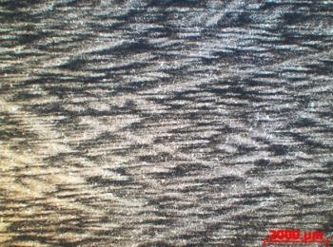 | 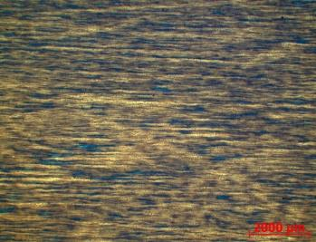
БЛЗ 335×400 мм | Ø250 мм | Ø180 мм

Рис. 2. Зміна дендритної структури по перерізу безперервнолитої (¼ товщини) і круглої заготовок різного діаметру (½ радіуса), ×6,5

Щільність дендритної структури визначалась, згідно Салтикову С. А., за формулою:
ΣL=2·M (мм/мм³),
де ΣL – щільність лінійних елементів в одиниці об'єму металу;
M - середнє число перетинань на одиниці площі січної площини.

Це співвідношення дозволяє визначати сумарну довжину ліній в одиниці об'єму або щільність лінійних елементів в об'ємі.
7
При прокатці БЛЗ на круглі заготовки діаметром 250 мм і 180 мм витяжка становить 2,73 і 5,26, відповідно. При цьому щільність дендритної структури підвищується в середньому по перерізу в 2,84 і 5,35 рази, відповідно. Відносна погрішність запропонованого методу не перевищує 5 %.
Розроблений метод оцінки деформованого стану металу дозволяє оцінити проробку дендритної структури в будь-якому місці перерізу прокату.
Використання щільності дендритної структури, як показника проробки, дало можливість порівняти різні режими обтиснень злитка осьової сталі на блюмінгу з урахуванням проникнення деформації до центральної зони заготовки й вибрати найбільш раціональний режим.
Було проведено порівняльне дослідження різних режимів обтиснень злитків на блюмінгу на формування кінцевої структури осьових заготовок одного розміру 290×290 мм (дослідний – прокатка злитка за 11 проходів; серійний – прокатка злитка за 13 проходів).
Встановлено, що після прокатки злитка за дослідним режимом щільність дендритної структури у центральних шарах заготовки підвищилася на 40 %. Це говорить про краще пророблення структури заготовки в порівнянні із серійним режимом деформації. Ця закономірність зберігається й у нормалізованих осях (рис. 3).

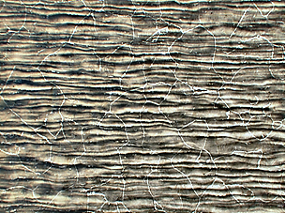 | а | 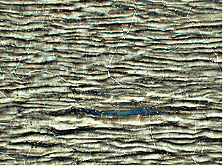 | б
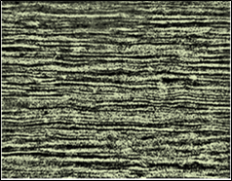 | в | 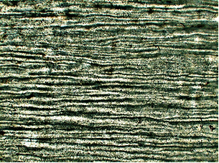 | г
дослідний режим |  | серійний режим

Рис. 3. Зміна дендритної структури по перерізу прокату: а, б – заготовка після прокатки на блюмінгу (¼ товщини); в, г – шийка нормалізованої осі (½ радіуса), ×6,5

Дендритна структура являє собою зони хімічної неоднорідності з різним вмістом кремнію й марганцю. У зразках, прокатаних за дослідним режимом, виявлена більша її щільність. Розподіл кремнію, марганцю в мікроструктурі зразків осей після дослідного режиму прокатки стає більш рівномірним у порівнянні з існуючим режимом. Це, у свою чергу, сприяє формуванню більш рівномірної й дрібнозернистої зеренної структури після нормалізації в зразках осей, прокатаних за дослідним режимом (рис. 4, 5).

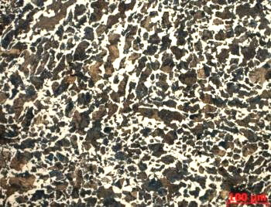 | 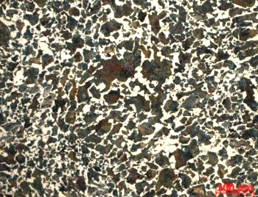  8
дослідний режим | серійний режим

Рис. 4. Мікроструктура зразків нормалізованих осей Ø 180 мм (½ радіуса), ×200

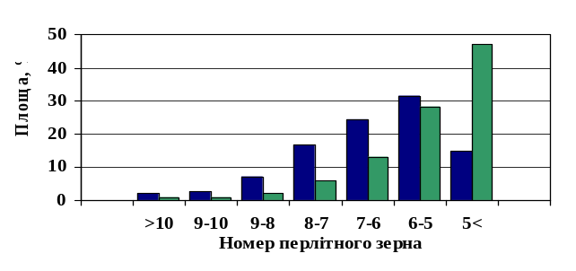 | Дослідний режим
 | Серійний режим

Рис. 5. Відносна площа зразків нормалізованих осей, зайнята зернами відповідної розмірної групи

Зі збільшенням щільності дендритної структури при дослідному режимі деформації збільшується частота чергування більш твердих лікваційних смуг і смуг без видимої ліквації.
Результати випробувань на розтягання зразків (табл. 2) показали, що підвищення щільності дендритної структури незначно вплинуло на відповідні характеристики. Однак для зразків осей, прокатаних за дослідним режимом, після нормалізації виявлено збільшення ударної в'язкості в середньому на 20 %.

Таблиця 2
Механічні властивості зразків нормалізованих осей (підматочинна частина)
Режим | Тимчасовий опір  σ_{в}, Н/мм² | Границя текучості  σ_{т}, Н/мм² | Відносне подовження  δ₅, % | Ударна в'язкість при 20° С КСU, Дж/см²
 |  |  |  | середнє значення | мінімальне значення
Серійний | 674 | 387 | 27 | 34,5 | 30,5
Дослідний | 692 | 387 | 24 | 41,5 | 32,0
вимоги  ГОСТ  31334:2007 | 650 і більш | не менше |  |  | 29,0
вимоги  ГОСТ  31334:2007 | 650 і більш | 325 | 18 | 34,0 | 29,0

Встановлено, що при крихкому характері транскристалітного руйнування в зламах ударних зразків дослідних осей частка в'язкої складової досягає 15 % вже після першої нормалізації, у той час як при серійному режимі виробництва це значення отримано тільки після другої нормалізації.
Таким чином, збільшення ударної в'язкості, як структурно-чутливої характеристики, зразків дослідних нормалізованих осей прямо пов'язане зі зменшенням розміру перлітного зерна та підвищенням щільності дендритної структури.
9
У роботі було розглянуто вплив способу розливання сталі на формування кінцевої структури осьових заготовок.
Показано, що зеренна структура осьової заготовки, прокатаної з безперервнолитого металу, має більшу неоднорідність, що залежить від дендритної ліквації, у порівнянні із заготовкою, прокатаною з блюма (рис. 6). Необхідно додати, що в безперервнолитій заготовці при кристалізації формується більш дрібна лита (дендритна) структура, у порівнянні із заготовкою, отриманою зі злитка. У ділянках, що відповідають колишнім міждендритним просторам, формується більш дрібнозерниста структура. У структурі ж заготовки, прокатаної із блюма, такої явної неоднорідності в зеренній структурі немає.

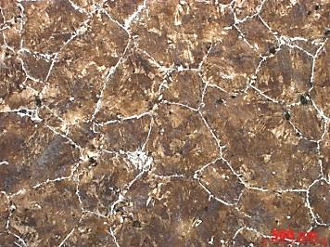 | а | 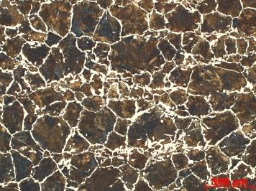 | б

Рис. 6. Мікроструктура гарячекатаних заготовок Ø 250 мм, виготовлених із блюма (а) і безперервнолитого металу (б), ×50

Це можна пояснити тим, що хімічні елементи, які присутні в сталі, мають низький коефіцієнт дифузії в твердому стані. Неоднорідність, яка існує наприкінці твердіння, суттєво не змінюється в процесі деформації заготовки. Нагрівання до температур близько 1200 ºС, яке використовується перед прокаткою, може тільки незначно зменшити початковий ступінь ліквації, не змінюючи повністю її прояви.
Зеренна структура блюма й отриманої з нього заготовки не має такого чіткого зв'язку з дендритною ліквацією і є більш рівномірною. Однак показано, що в прокаті, отриманому зі злитка, середній розмір зерен перліту значно перевершує розмір навіть найбільших зерен у прокаті з безперервнолитого металу.
Проведення наступної нормалізації привело до зменшення неоднорідності й формування більш дрібнозернистої структури в осьовій заготовці з безперервнолитого металу в порівнянні із заготовкою із блюма (рис. 7).

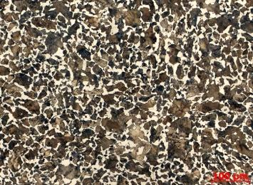 | а | 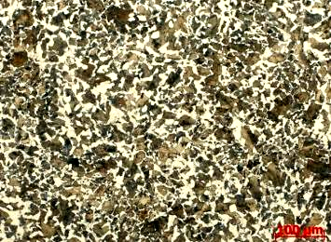 | б

Рис. 7. Мікроструктура осьових заготовок після нормалізації, виготовлених із блюма (а) і безперервнолитого металу (б), ×200
При порівнянні трансформації дендритної структури осьових заготовок, отриманих зі злитка й безперервнолитого металу, встановлено, що більш щільна дендритна будова характерна для заготовки з безперервнолитого металу (рис. 8).
10
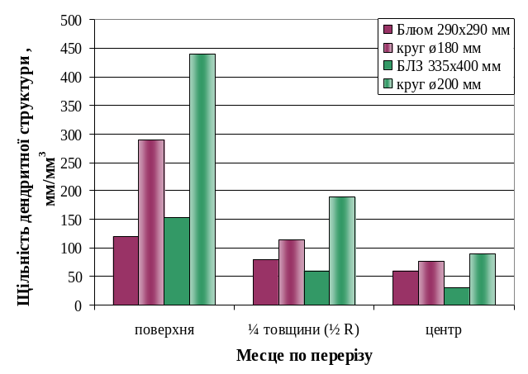
Рис. 8. Зміна щільності дендритної структури по перерізу заготовок з осьової сталі

Найбільш проробленими виявляються поверхневі шари, у яких щільність елементів дендритної структури максимальна. У міру наближення до центральних шарів щільність зменшується.
Зі зменшенням діаметра круглої заготовки смуги без ліквації й лікваційні смуги витягуються в напрямку прокатки, розташовуються ближче один до одного й стають тоншими.
У четвертому розділі "Дослідження впливу температурно-часових параметрів виробництва на формування рівномірної структури залізничних осей" були проведені дослідження із встановлення впливу температурно-часових параметрів технології виробництва на особливості формування структури залізничних осей.
З метою визначення температурного інтервалу перекристалізації осьової сталі були визначені температури критичних точок при її нагріванні (Ас₁ і Ас₃). У дослідженій сталі (вміст: вуглець 0,50 % і марганець 0,84 %) критичні точки склали: Ас₁ – 732 С, Ас₃ – 780 С.
Встановлено, що при температурах нагрівання до 870 °С у результаті фазового -перетворення утворюється однорідна структура сталі, що складається із дрібних зерен аустеніту неправильної форми (рис. 9, а-в).

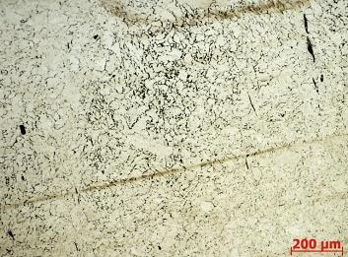 | 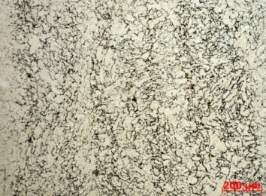 | 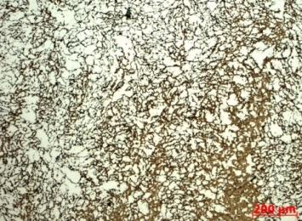 | 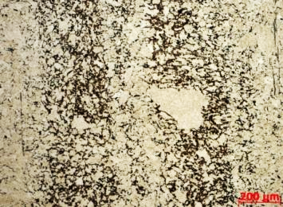
а | б | в | г
Рис. 9. Мікроструктура осьової сталі при різних температурах нагрівання під нормалізацію (а – 800 ºС, б – 840 ºС, в – 870 ºС, г – 890 ºС), ×100

Подальше підвищення температури до 890 ºС (рис. 9, г) і вище приводить до утворення окремих аномально крупних зерен (як в аустенітній, так і у перлітно-феритній структурах) та наступному збільшенню їх розмірів і кількості, за рахунок приєднання груп дрібних зерен.
Для об'єктивної оцінки однорідності зеренної структури, у роботі було використано коефіцієнт варіації розмірів зерен, що представляє собою відношення середнього квадратичного відхилення діаметра зерен до їхньої середньої величини.
11
Встановлено, що найбільш дрібнозерниста й рівномірна структура сталі утворюється при температурах нагрівання 820-840 ºС (рис. 10).

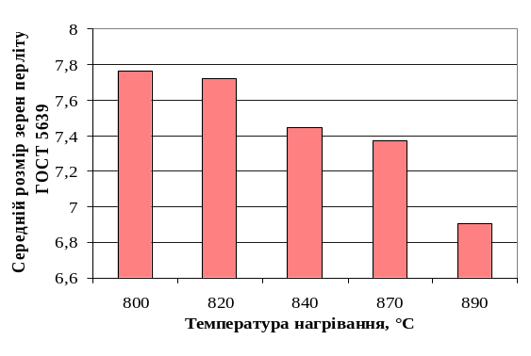 | 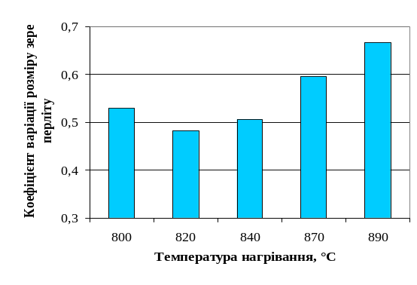
а | б

Рис. 10. Вплив температури нормалізації на середній розмір зерен перліту (а) і однорідність структури (б) в осьовій сталі

Для дослідження впливу температури нагрівання заготовок перед остаточною деформаційною обробкою на стані гарячої прокатки й тривалості витримки при цих температурах були відібрані зразки осьових заготовок з металу, відлитого в злиток і безперервнолитого металу.
Показано, що нагрівання зразків з металу, відлитого в злиток, до температури 1050 ºС і витримка протягом півгодини приводять до значної різнозернистості структури. Збільшення часу витримки при цій температурі хвилеподібно впливає на різнозернистість структури. Напевно, що одним з основних факторів, який викликає таку сильну різнозернистість, є спадкоємний вплив попередніх деформаційно-термічних обробок або, що більш імовірно, хімічна неоднорідність і нерівномірний розподіл неметалічних включень дуже малих розмірів.
Встановлено, що при температурі нагрівання1150 ºС аустенітна структура стає більш однорідною, коефіцієнт варіації перебуває на одному рівні для всіх інтервалів витримки (рис. 11).
Рис. 11. Залежності середнього розміру аустенітного зерна від температури нагрівання (а) і коефіцієнта варіації розмірів зерен аустеніту від часу витримки (б)
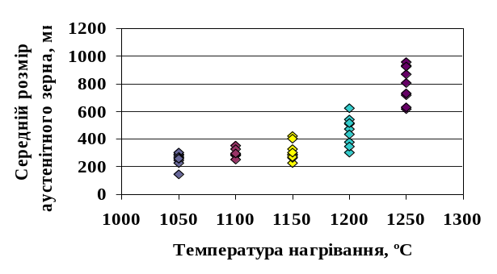 | 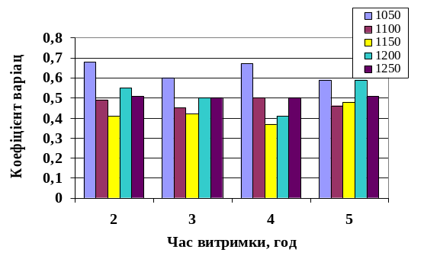
а | б
12

Подальше підвищення температури до 1200 – 1250 ºС приводить до укрупнення структури (рис. 12) із хвилеподібною зміною ступеня різнозернистості, яка залежить від тривалості витримки.

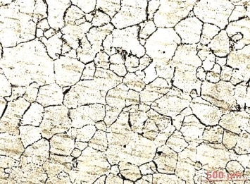 | 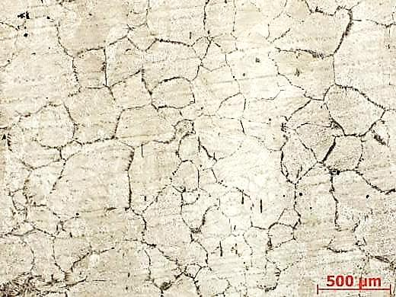 | 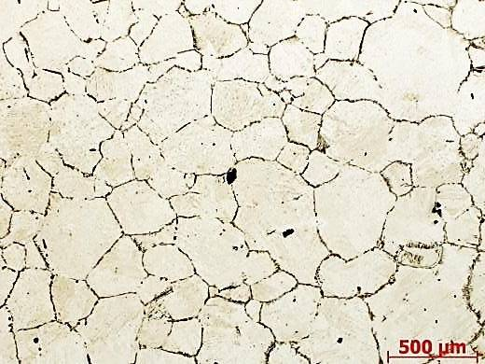
а | б | в
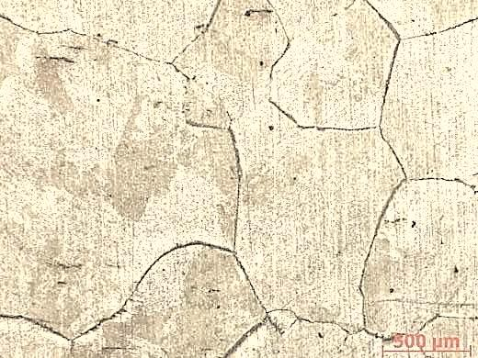 | 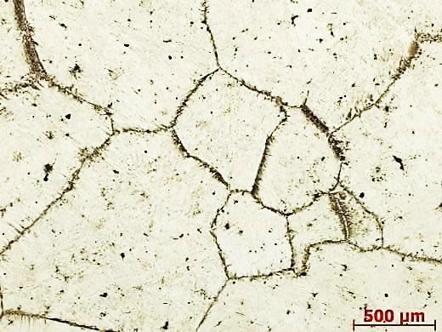 | 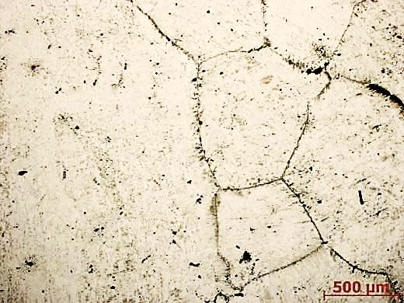
г | д | є

Рис. 12. Вплив температури нагрівання (а, б, в – 1150 ºС; г, д, є – 1250 ºС) і часу витримки (а, г – 2 год; б, д – 3 год; в, е – 4 год) на мікроструктуру зразків, ×50

Результати дослідження спадкоємного впливу температурно-деформаційних параметрів прокатки на структуру осьової сталі в гарячедеформованому стані й після нормалізації показали, що нагрівання зразків до 1200 ºС як у недеформованому стані, так і після деформації приводить до формування крупних зерен (рис. 13).

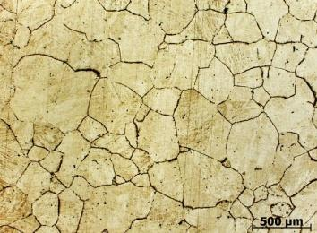 | 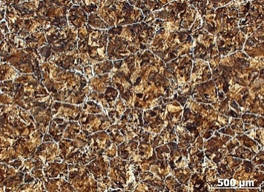  13 | 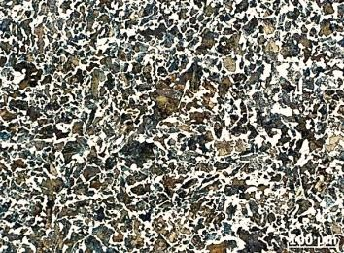
а | б | в
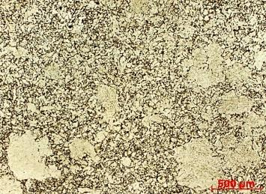 | 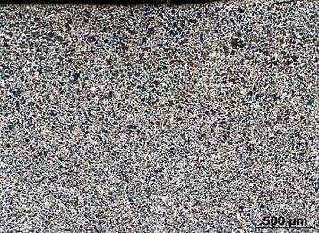 | 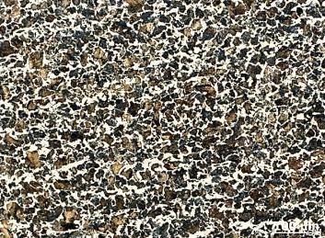
г | д | е
Рис.13. Мікроструктура зразків осьової сталі після нагрівання й загартування (а, г), деформації ε = 40 % ( б, д) і нормалізації (в, е). Температура нагрівання 1200 (а – в) і 1000 ºС (г – е), ×50

Встановлено, що структура зразків з осьової сталі, прокатаних при 1000 ºС зі ступенем деформації ε = 40 %, вже в гарячекатаному стані відповідає структурі осей після нормалізації. Зразки характеризуються більш рівномірною й дрібнозернистою структурою (рис. 14).

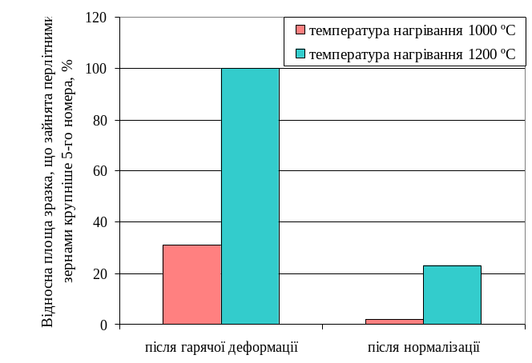
Рис. 14. Відносна площа зразка, що зайнята перлітними зернами розміру більше
5-го номера (ступінь деформації 40%)

Також у цьому розділі представлені результати досліджень впливу температури нагрівання заготовок перед остаточною деформаційною обробкою на стані гарячої прокатки й тривалості витримки при цих температурах на структуру зразків з безперервнолитого металу. Умови експерименту були аналогічні експерименту зі зразками з металу, відлитому в злиток.
Встановлено, що при температурі нагрівання 1050 ºС у всьому часовому інтервалі спостерігається зростання аустенітного зерна з вираженою різнозернистістю структури (рис. 15). Найімовірніше така структурна неоднорідність є результатом протікання другої рекристалізації, а одним з основних факторів, які викликають значну різнозернистість, є хімічна неоднорідність, яка формується в процесі кристалізації безперервнолитої заготовки.
14
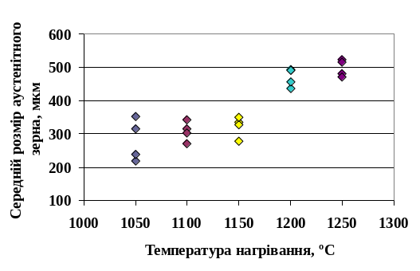 | 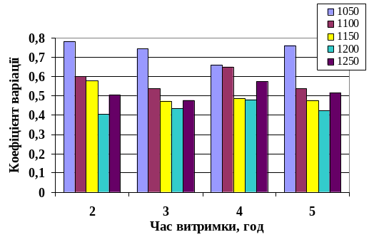
а | б

Рис. 15. Залежності середнього розміру аустенітного зерна від температури нагрівання (а) і коефіцієнта варіації розмірів зерен аустеніту від часу витримки (б)

При підвищенні температури до 1150 ºС зеренна структура збільшується, більш імовірно, за рахунок міграції границь при збірній рекристалізації. При цьому різнозернистість зменшується. Протягом усього часового інтервалу нагрівання (2-5 год) розмір аустенітного зерна не перевищує 350 мкм (рис. 16). Коефіцієнт варіації перебуває на рівні 0,5. Таким чином, встановлено, що при температурі нагрівання 1150 ºС у всьому досліджуваному часовому інтервалі витримок структура зразків залишається однорідною й рівномірною.

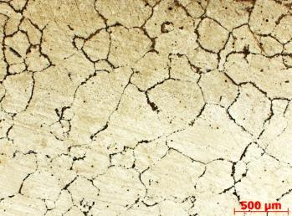 | 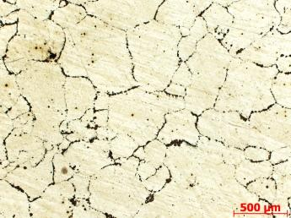
а | б
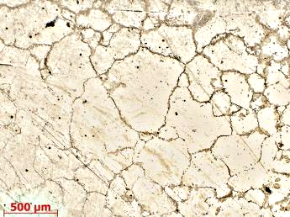 | 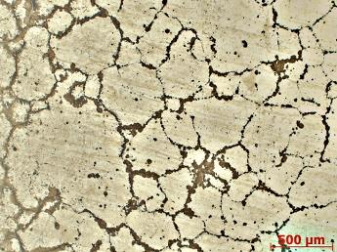
в | г
Рис. 16. Мікроструктура зразків осьової сталі при різній температурі нагрівання (а, в – 1150 ºС; б, г–1250 ºС) і часу витримки (а, б – 3 год.; в, г – 5 год.), ×50

При температурі нагрівання 1250 ºС відбувається незначне зростання аустенітного зерна. Коефіцієнт варіації розміру зерен перебуває на рівні 0,5-0,6 у всьому інтервалі витримок. Очевидно, розвиток вторинної рекристалізації починається при більш високій температурі, тому що в структурі сталі не простежуються зерна із кращими умовами для росту.
У роботі встановлено, що температурно-деформаційні параметри прокатки впливають на зміну структури осьового металу в гарячедеформованому стані й після нормалізації. Зеренна структура, що сформувалась при нагріванні перед станом 250, згодом впливає на такі параметри структури, як рівномірність і величина зерна. Чим крупніша зеренна структура при нагріванні перед станом 250, тим більша ймовірність виникнення більш нерівномірної й грубозернистої структури в готових залізничних осях після нормалізації.
15
Показано, що в зразках з безперервнолитого металу, нагрітих до температури 1150 ºС, а потім нормалізованих, формується рівномірна перлітно-феритна структура із середнім розміром перлітних зерен, які не перевищують 20-25 мкм (7-8 номер).
Оцінка однорідності перлітно-феритної структури показала, що в зразках, нагрітих до 1250 ºС, а потім нормалізованих, перлітні зерна крупніше 5 номера, займають близько 10 % відносної площі зразка. У той час, як у зразках, нагрітих до 1150 ºС, зустрічається мінімальна кількість (близько 2 %) перлітних зерен 4 номера, а структура зразків більш однорідна й рівномірна по перерізу.
У п'ятому розділі "Розробка раціональних температурно-деформаційних режимів виробництва чернових профільних заготовок" визначені раціональні температурно-деформаційні режими виробництва чернових профільних заготовок з позиції формування рівномірної дрібнозернистої структури залізничних осей.
Встановлено, що найбільш раціональним є режим деформації, який забезпечує посилене пророблення структури. Зокрема, існуюча схема прокатки злитків на блюмінгу 1150 в умовах ПАТ «ДМКД» передбачає 13 проходів (рис. 17). У роботі показано, що за рахунок збільшення абсолютних обтиснень в окремих проходах і зменшення їх кількості до 11 вдається досягти посиленого пророблення структури заготовок для залізничних осей.

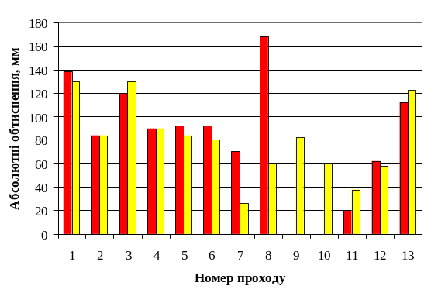
Рис. 17. Режими деформації на блюмінгу: серійний () і дослідний ()

З метою перевірки ефективності запропонованого режиму була проведена дослідна прокатка злитків з осьової сталі на блюмінгу 1150. Хімічний склад сталі (%): вуглець – 0,48, марганець – 0,87, кремній – 0,21.
Прокатку здійснювали за дослідним й серійним режимами. Процес прокатки проходив переважно стало. Розроблений режим прокатки злитків забезпечує більш сприятливий напружено-деформований стан у центральній зоні поперечного перерізу прокату, у результаті чого досягається посилене пророблення структури заготовок для залізничних осей.
На підставі отриманих результатів досліджень було проведено прокатку металу дослідних партій залізничних осей. Показано, що при зниженні температури нагрівання заготовок під прокатку на стані 250 до 1150 ºС і нормалізації при температурі 820-840 ºС забезпечується формування необхідної рівномірної дрібнозернистої структури залізничних осей.
16
За результатами проведених досліджень в роботі показано, що для одержання необхідної структури й властивостей залізничних осей в умовах ПАТ «ДМКД» необхідно оптимізувати існуючу технологію їх виробництва, а саме:
- проводити прокатку злитка на блюмінгу зі зменшенням числа проходів і збільшенням ступеня деформації;
- температуру нагрівання заготовок перед прокаткою на стані 250 знизити до 1150 ºС;
- температуру нормалізації встановити 820-840 ºС.

ВИСНОВКИ
У дисертації вирішено актуальне науково-технічне завдання, що полягає у встановленні закономірностей впливу температурно-деформаційних параметрів обробки сталі на формування рівномірної дрібнозернистої структури залізничних осей.
1. Аналіз літературних джерел свідчить про те, що розвиток уявлень про закономірності формування рівномірної дрібнозернистої структури сталі в процесі виробництва залізничних осей є актуальним завданням.
2. Розроблено метод оцінки деформованого стану металу за зміною щільності дендритної структури. Показано, що даний метод дозволяє оцінити вплив деформації на проробку дендритної структури в будь-якому місці перерізу прокату.
3. Вперше встановлено, що інтенсифікація режимів обтиснень злитка на блюмінгу впливає на формування структури нормалізованих осей. Показано, що зменшення числа проходів зі збільшенням ступеня деформації, приводить до підвищення щільності дендритної структури по перерізу осьової заготовки, і формуванню більш рівномірної дрібнозернистої структури нормалізованого металу.
4. Встановлено вплив способу розливання сталі на розмір зерен перліту в структурі готових залізничних осей. Показано, що зеренна структура заготовки з безперервнолитого металу має більшу неоднорідність, що залежить від дендритної ліквації, у порівнянні із заготовкою, катаною зі злитка, для якої характерна більш рівномірна, але грубозерниста структура. Проведення наступної нормалізації приводить до зменшення неоднорідності й формування більш дрібнозернистої структури в осьових заготовках з безперервнолитого металу.
5. Встановлено вплив температури нагрівання під прокатку осьових заготовок на рівномірність структури нормалізованих осей. При нагріванні під прокатку не вище 1150 ºС і витримці не більше 5 годин не розвиваеться вторинна рекристалізація. В результаті в структурі осьової заготовки не виникає істотного зростання аустенітного зерна й різнозернистості. Це приводить до формування рівномірної перлітно-феритної структури осей після нормалізації.
6. Встановлено вплив температури нормалізації на розмір і рівномірність структури осьової сталі. Показано, що оптимальна дрібнозерниста й рівномірна структура утворюється при нагріванні в інтервалі температур 820-840 ºС.
7. В умовах ПАТ «ДМКД» вдосконалено технологію виробництва чорнових профільних заготовок для залізничних осей (ТІ 230-П252-09 зміна №1) і впроваджені:
17
- режим деформації на блюмінгу, який дозволяє за рахунок зменшення числа проходів і збільшення ступеня деформації досягти посиленого пророблення структури центральної зони заготовки;
- режими нагрівання заготовок перед прокаткою на стані 250 і при нормалізації, які дозволяють одержати більш рівномірну дрібнозернисту структуру залізничних осей.
Очікуваний економічний ефект від впровадження результатів дисертаційної роботи в умовах ПАТ «ДМКД» становить 1 625 тис. грн., частка автора – 25% (406,25 тис. грн.).

СПИСОК ОПУБЛІКОВАНИХ РОБІТ ЗА ТЕМОЮ ДИСЕРТАЦІЇ:

- Левченко Г. В. Оценка деформационного состояния металла по изменению параметров дендритной структуры / Г. В. Левченко, Е. Г. Демина, С. А. Воробей, Е. Е. Нефедьева, Г. А. Мединский // Металлургическая и горнорудная промышленность. – 2009. – № 5. – С. 72–75.
- Левченко Г. В. Влияние деформированного состояния заготовок на однородность микроструктуры железнодорожных осей / Г. В. Левченко, Е. Г. Демина, Е. Е. Нефедьева, И. Д. Буга, Ю. Г. Антонов, Г. А. Мединский // Металлургическая и горнорудная промышленность. – 2010. – № 3. – С. 70–75.
- Левченко Г. В. Влияние режимов нормализации на структуру осевой стали / Г. В. Левченко, Т. В. Грицай, Е. Е. Нефедьева, Г. А. Мединский // Фундаментальные и прикладные проблемы черной металлургии: Сб. научн. тр. – Днепропетровск: ИЧМ НАНУ, 2010. – Вып. 22. – С. 221–226.
- Левченко Г. В. Особливості формування структури трубних заготовок, виготовлених зі злитка та безперервнолитого металу / Г. В. Левченко, Т. В. Грицай, О. Є. Нефедьєва // Металознавство та обробка металів. – 2011. – № 2. – С. 12–18.
- Левченко Г. В. Формирование структуры и механических свойств круглого проката из непрерывнолитой стали / Г. В. Левченко, Е. Е. Нефедьева, А. И. Серов, Е. Н. Смирнов, И. Н. Галухина // Металл и литье Украины. – 2011. – № 6. – С. 3–7.
- Мосьпан В. В. Особенности формирования структуры стали 45 для железнодорожных осей при высокотемпературном нагреве / В. В. Мосьпан, Г. А. Мединский, Г. В. Левченко, Т. В. Грицай, Е. Е. Нефедьева // Сталь. – 2012. – № 7. – С. 54–56.
- Левченко Г. В. Требования стандартов и пути улучшения макро– и микроструктуры железнодорожных осей / Г. В. Левченко, Е. Е. Нефедьева // Фундаментальные и прикладные проблемы черной металлургии: Сб. научн. тр. – Днепропетровск: ИЧМ НАНУ, 2012. – Вып.25. – С. 200–206.
- Левченко Г. В. Влияние температурно-временных параметров нагрева заготовок из непрерывнолитого металла на формирование структуры железнодорожных осей / Г. В. Левченко, Е. Е. Нефедьева, В. В. Мосьпан, Ю. Г. Антонов, Г. А. Мединский // Теория и практика металлургии. – 2013. – № 1-2. – С. 108-112.

- Книш А. В. Аналіз досліджень особливостей кінетики та механізмів формування структурного стану прокату для залізничного транспорту / А. В. Книш, Т. В. Грицай, К. Г. Дьоміна, О. Є.Нефедьєва // Зб. наук. праць за матеріалами між нар. наук. конф. Львів, 28-29 жовтня. – 2009. – С. 31-36.
18
- Демина Е. Г. Влияние режимов деформации слитка на однородность микроструктуры железнодорожных осей / Е. Г. Дёмина, Т. В. Грицай, Е. Е. Нефедьева, Г. А. Мединский // Наукові праці 70 Міжнародної науково-практичної конференції «Проблеми та перспективи розвитку залізничного транспорту», – Дніпропетровський національний університеті залізничного транспорту. – 2010. – С. 274-275.
- Нефедьева Е. Е. Исследование влияния режимов нормализации на структуру осевой стали / Е. Е. Нефедьева // Збір. тез доповідей всеукраїнської науково-технічної конференції студентів та молодих учених «Молода академія 2010» – Дніпропетровськ, НметАУ. – 2010. Т. 2 – С. 208.
- Левченко Г. В. Влияние скорости разливки на формирование структуры осевой стали / Г. В. Левченко, Т. В. Грицай, Е. Е. Нефедьева // Збір. тез доповідей міжнародної науково-технічної конференції «Сучасні аспекти металознавства та термічної обробки металів» – Мариуполь, ПДТУ. – 2010. – С. 16.
- Левченко Г. В. Особенности формирования структуры трубных заготовок произведенных из слитка и непрерывнолитого металла / Г. В. Левченко, Е. Е. Нефедьева // Збір. тез доповідей всеукраїнської науково-технічної конференції студентів та молодих учених «Молода академія 2011» – Дніпропетровськ, НметАУ. – 2011. Т. 2 – С. 206.

Особистий внесок здобувача у роботи, які опубліковано спільно зі співавторами:
Проведення експериментальних і теоретичних досліджень, а також узагальнення отриманих результатів [1 - 13]; порівняльний аналіз впливу деформованого стану металу на кінцеву структуру прокату [2, 5, 10, 13]; дослідження впливу температурно-деформаційних параметрів обробки сталі на формування структури залізничних осей [3, 6, 8 - 11]; визначення оптимального методу оцінки деформованого стану металу [1].

АННОТАЦИЯ

Нефедьева Е. Е. Закономерности влияния температурно-деформационных параметров обработки стали на формирование равномерной мелкозернистой структуры железнодорожных осей. – Рукопись.
Диссертация на соискание ученой степени кандидата технических наук по специальности 05.16.01 – «Металловедение и термическая обработка металлов». – Институт черной металлургии им. З. И. Некрасова НАН Украины, г. Днепропетровск, 2013.
В диссертации решена актуальная научно-техническая задача – установлены закономерности формирования равномерной мелкозернистой структуры железнодорожных осей в зависимости от температурно-деформационных параметров обработки стали.
Разработан метод оценки деформированного состояния металла по изменению плотности дендритной структуры, который позволяет оценивать проработку структуры в любом месте сечения проката на всех этапах его деформационной обработки.
19
Установлено влияние интенсификации режимов обжатий слитка на блюминге, на формирование структуры нормализованных осей. Показано, что уменьшение числа проходов с увеличением степени деформации, приводит к повышению плотности дендритной структуры по сечению осевой заготовки, и формированию более мелкозернистой и равномерной структуры нормализованного металла.
Определено влияние температурно-временных параметров нагрева под прокатку осевых заготовок, на равномерность структуры нормализованных осей. Показано, что при нагреве под прокатку не выше 1150 ºС и выдержке не более 5 часов не развивается вторичная рекристаллизация. В результате в структуре осевой заготовки не возникает существенного роста аустенитного зерна и разнозернистости. Это приводит к формированию равномерной перлитно-ферритной структуры осей после нормализации.
Установлено влияние температуры нормализации на размер и равномерность структуры осевой стали. Показано, что равномерная мелкозернистая структура стали обеспечивается при нагреве в интервале температур 820 – 840 ºС.
Установленные в диссертационной работе закономерности структурообразования в черновых профильных осевых заготовках, явились основой для усовершенствования режимов их производства с обеспечением равномерной мелкозернистой структуры.
Усовершенствована технология производства черновых профильных заготовок для железнодорожных осей (ТИ 230-П252-09).
Ожидаемый экономический эффект от внедрения результатов диссертационной работы в условиях ПАО «ДМКД» составляет 1 625 тыс. грн., доля автора – 25 % (406,25 тыс. грн).
Ключевые слова: осевая заготовка, плотность дендритной структуры, режимы прокатки на блюминге, разнозернистость, нормализация.

АНОТАЦІЯ
Нефедьєва О. Є. Закономірності впливу температурно-деформаційних параметрів обробки сталі на формування рівномірної дрібнозернистої структури залізничних осей. – Рукопис.
Дисертація на здобуття наукового ступеня кандидата технічних наук за спеціальністю 05.16.01 – «Металознавство та термічна обробка металів». – Інститут чорної металургії ім. З. І. Некрасова НАН України, м. Дніпропетровськ, 2013.
У дисертації вирішено актуальну науково-технічну задачу – встановлено закономірності формування рівномірної дрібнозернистої структури залізничних осей в залежності від температурно-деформаційних параметрів обробки сталі.
Встановлено вплив інтенсифікації режимів обтиснень злитка на блюмінгу, на формування структури нормалізованих осей. Показано, що зменшення числа проходів зі збільшенням ступеня деформації, приводить до підвищення щільності дендритної структури по перерізу осьової заготовки, і формуванню більш рівномірної дрібнозернистої структури нормалізованого металу.

Встановлено вплив температури нагрівання під прокатку осьових заготовок на рівномірність структури нормалізованих осей. При нагріванні під прокатку не вище 1150 ºС і витримці не більше 5 годин не спостерігається істотного зростання аустенітного зерна та значної різнозернистості.
20
Ключові слова: осьова заготовка, щільність дендритної структури, режими обтиснень на блюмінгу, різнозернистість, нормалізація.

SUMMARY
E. E. Nefed’eva. Regularities of the influence of temperature-deformation parameters of steel treatment on the formation of uniform fine-grained structure of railway axles. – Manuscript.
Thesis for degree of candidate of technical sciences by speciality 05.16.01 – «Physical metallurgy and heat treatment of metals» – Z. I. Nekrasov Iron & Steel Institute of the National Academy of Science of Ukraine, Dnepropetrovsk, 2013.
The actual scientific and technical problem of the establishment of regularities of the uniform fine-grained structure formation of railway axles depending on the temperature-deformation parameters of steel treatment has been solved in the thesis.
The influence of draughting schedule intensification at the blooming for the structure formation of air-hardened axles has been established. It has been shown that the decrease of the number of passes with the increase of the deformation degree leads to the increase of dendrite structure density in the section of the axle billet and the formation of more fine-grained and uniform structure of the air-hardened metal.
The effect of heating temperature for rolling of axle billets on the uniformity of structure of the air-hardened axles has been established. It has been shown that rolling heating not more than 1150 ºC and curing time at this temperature not more than 5 hours does not lead to the growth of austenite grains and the formation of anisomerous structure.
The effect of the heating temperature for normalization on size and uniformity of structure of the axle steel has been established.
Key words: axle billet, dendritic structure density, blooming modes, anisomerous structure, normalization.

Підписано до друку 13.05.13. Формат 60х84 ¹/_{16.}. Папір друкарський.
Друк цифровий. Гарнітура Times Roman. Умовн. друк. арк. 1,86. Обл.-видавн. арк. 2,4.
Замовлення № 324. Наклад 100 примірників.

49050, м. Дніпропетровськ, пл. Академіка Стародубова, 1. Друкарня "Візіон"
Свідоцтво про держреєстрацію № 04052442 Ю 0021076
Свідоцтво суб’єкта видавничої справи серія ДП № 60-р від 20.03.2001 р.

Для заказа доставки работы
воспользуйтесь поиском на сайте http://www.mydisser.com/search.html

